**PREDIKSI PELANGGAN LISTRIK MENURUT JENIS PELANGGAN PADA PT. PLN (PERSERO) UP3 PEMATANG SIANTAR MENGGUNAKAN** **METODE *BACKPROPAGATION***

**Rahmi Salis1, Dedi Suhendro2\***

1Prodi Sistem Informasi, STIKOM Tunas Bangsa, Jl Jend. Sudirman Blok A No 1,2,3 Pematangsiantar  
3Prodi Komputerisasi Akuntansi, STIKOM Tunas Bangsa Jl Jend. Sudirman Blok A No 1,2,3 Pematangsiantar

|  |  |
| --- | --- |
|  |  |
| Received: xxxx-xx-xx Accepted: xx-xx-xx  **Keywords:** Prediksi,  Pelanggan Listrik,  *Backpropagation*.  **Corespondent Email:** [dedi.su@amiktunasbangsa.ac.id](mailto:dedi.su@amiktunasbangsa.ac.id) | **Abstrak.** *PT. PLN (Persero) sebagai perusahaan BUMN di Indonesia yang bertugas menyuplai serta mengatur tenaga listrik. Sehingga permintaan energi listrik tersebut harus diikuti dengan tersedianya tenaga listrik. Penelitian ini bertujuan untuk menganalisis dan mengimplementasikan metode Backpropagation dalam memprediksi pelanggan listrik menurut Jenis menggunakan software Matlab. Data pelanggan listrik menurut jenis pelanggan di UP3 Pematang Siantar, tahun 2018-2022, yang diperoleh dari PT.PLN (Persero) UP3 Pematang Siantar, Variabel input terdiri dari 5 jenis pelanggan listrik antara lain: Rumah tangga (X1), Sosial (X2), Pemerintah (X3), Bisnis/Usaha (X4), Industri (X5). Hasil pelatihan dan pengujian dari 5 model JST adalah (4-25-1-1, 4-45-1-1, 4-75-1-1, 4-85-1-1, 4-100-1-1) diperoleh model arsitektur terbaik adalah 4-45-1-1 dengan tingkat akurasi 80%, Epoch sebesar 31, MSE Pengujian 0.0012840520, MSE Pelatihan 0.0009692780.* |
| **Abstract.** *PT. PLN (Persero) as a state-owned company in Indonesia which is tasked with supplying and managing electricity. So the demand for electrical energy must be followed by the availability of electrical power. Therefore, this research aims to analyze and implement the Backpropagation method in predicting electricity customers according to customer type using Matlab software. The research data used is electricity customer data according to customer type in UP3 Pematang Siantar, 2018-2022, obtained from PT. PLN (Persero) UP3 Pematang Siantar. The input variable consists of 5 types of electricity customers, including: Household (X1) , Social (X2), Government (X3), Business/Enterprise (X4), Industry (X5). Based on the training and testing results of the 5 best ANN models are (4-25-1-1, 4-45-1-1, 4-75-1-1, 4-85-1-1, 4-100-1- 1) The best architectural model obtained is 4-45-1-1 with an accuracy level of 80%, Epoch is 31, Testing MSE 0.00128405, Training MSE 0.00096928.* |
|  |  |

# PENDAHULUAN

Perusahaan Listrik Negara atau PLN merupakan sebuah BUMN yang mengurusi aspek kelistrikan di Indonesia mulai dari pembangkitan, transmisi, distribusi, hingga penjualan energi listrik ke konsumen. Perusahaan ini pun merupakan satu satunya perusahaan milik pemerintah yang melayani jasa kelistrikan. Perusahaan penyedia energi listrik perlu melakukan proyeksi konsumsi energi listrik sampai periode tertentu, dengan begitu perusahaan penyedia energi listrik dapat membuat kebijakan yang lebih baik untuk masa mendatang [1]. PLN sebagai penyedia listrik perlu melakukan prakiraan agar seimbang antara *demand* dan *supply* [2]*.* Peningkatan konsumsi listrik mengalami peningkatan setiap tahunnya oleh karena itu harus diimbangi dengan pemenuhan energi listrik yang mencukupi [3].

Besarnya konsumsi listrik dari waktu ke waktu cenderung mengalami peningkatan yang besarnya tidak dapat ditentukan secara pasti [4], [5], [6], [7].

Ketidakpastian itu apabila tidak diperkirakan akan menjadi masalah, karena kebutuhan listrik semakin bertambah tetapi penyediaan listrik kurang. Dengan Peningkatan pelanggan listrik ini terjadi karena untuk meningkatkan perekonomian di bidang perumahan, perusahaan, sosial, budaya serta industri [8]

Permintaan energi listrik tersebut harus diikuti dengan tersedianya tenaga listrik, agar tercapai stabilitas sistem tenaga listrik dan mampu memenuhi kebutuhan para pelanggan listrik. Itulah alasannya pentingnya sumber listrik untuk penyimpanan tenaga listrik dalam jumlah yang besar. Akibatnya akan ada permasalahan yang muncul dalam mengatasi kebutuhan daya listrik yang tidak konstan tiap tahunnya, bagaimana menghasilkan daya dengan kualitas baik pada sistem tenaga listrik agar dapat memenuhi permintaan.

Ada beberapa penelitian terdahulu yang terkait dengan kelistrikan, diantaranya penelitian [9]untuk memprediksi Indikator Terpenting Perusahaan Listrik dengan menggunakan metode *Backpropagation*, model arsitektur terbaik pada penelitian ini adalah 6-100-75-1 dengan tingkat akurasi 83%. Dan penelitian [10] adalah dilakukan untuk menentukan model terbaik yang tepat digunakan untuk memprediksi jumlah peningkatan pelanggan PLN di Indonesia. Penelitian ini menggunakan metode jaringan Saraf Tiruan *Backpropagation* dengan 4 pengujian model arsitektur yaitu 5-10-1, 5-25-1, 5-10- 25-1 dan 5-25-10-1.

Tabel 1. Data jumlah pelanggan menurut jenis pelanggan

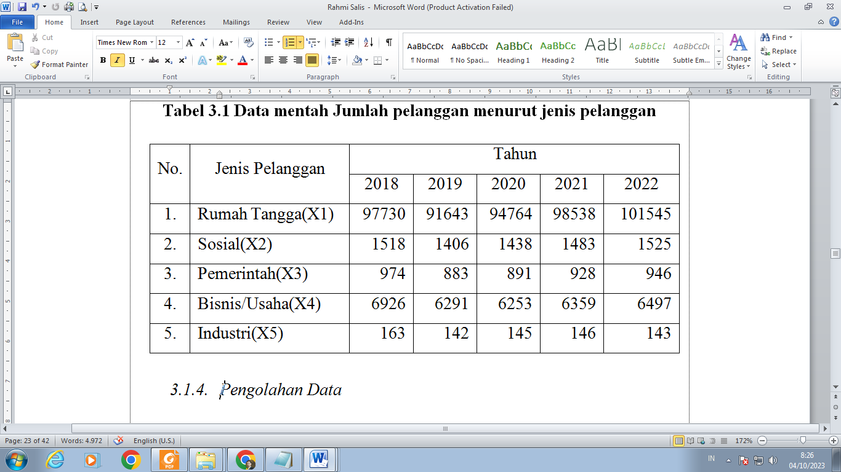

Sumber: PT. PLN (Persero) UP3 Pematang Siantar

Tabel 1 diatas menunjukkan bahwa jenis pelanggan rumah tangga (X1) mengalami kenaikan untuk setiap tahunnya yang mana pada tahun 2018 sebanyak 97.730, tahun 2019 menjadi 91.643, tahun 2020 sebanyak 94.764, tahun 2021 sebanyak 98.538 dan pada tahun 2022 sebanyak 101.545. Jenis pelanggan sosial (X2) pada tahun 2018 sebanyak 1.518, pada tahun 2019 sebanyak 1.406, pada tahun 2020 sebanyak 1.438, pada tahun 2021 sebanyak 1.483 dan pada tahun 2022 sebanyak 1.525. Jenis pelanggan pemerintah (X3) pada tahun 2018 sebanyak 974, pada tahun 2019 sebanyak 883, pada tahun 2020 sebanyak 891, pada tahun 2021 sebanyak 928, pada tahun 2022 sebanyak 946. Jenis pelanggan Bisnis/usaha (X4) pada tahun 2018 sebanyak 6.926, pada tahun 2019 sebanyak 6.291, pada tahun 2020 sebanyak 6.253, pada tahun 2021 sebanyak 6.359 dan pada tahun 2022 sebanyak 6.497. Jenis pelanggan industri (X5) pada tahun 2018 sebanyak 163, pada tahun 2019 sebanyak 142, pada tahun 2020 sebanyak 145, pada tahun 2021 sebanyak 146 dan pada tahun 2022 sebanyak 143.

Berdasarkan permasalahan yang terjadi dan literatur dari penelitian-penelitian sebelumnya, maka perlu dilakukan penelitian ini untuk memprediksi perkembangan pelanggan listrik menurut jenis pelanggan pada PT. PLN UP3 Pematang Siantar pada tahun yang akan datang.

# TINJAUAN PUSTAKA

* 1. **Kecerdasan Buatan (*Artificial Intelegence*)**

Kecerdasan buatan (*Artificial Intelligence*) merupakan salah satu bagian dari ilmu komputer yang mempelajari bagaimana membuat mesin *(komputer*) dapat melakukan pekerjaan seperti dan sebaik manusia bahkan bisa lebih baik dari pada yang di lakukan manusia [11].

* 1. **Jaringan Syaraf Tiruan (JST)**

*Artificial Neural Network* (Jaringan Syaraf Tiruan) adalah model non-linear yang kompleks, dibangun dari komponen yang secara individu berperilaku mirip dengan model *regresi.* Jaringan syaraf tiruan dapat divisualisasikan sebagai *grafik,* dan beberapa sub-*grafik* mungkin ada perilaku yang sama dengan gerbang logika. Meskipun struktur dari jaringan saraf secara *eksplisit* dirancang terlebih dahulu, pengolahan bahwa jaringan tidak untuk menghasilkan *hipotesis* (berbagai gerbang logika dan pengolahan lainnya terstruktur dalam jaringan) berkembang selama proses pembelajaran. Hal ini memungkinkan *neuron* yang membentuk jaringan akan digunakan sebagai pemecahan masalah dari "program itu sendiri" [12].

* 1. **Algoritma *Backpropagation***

*Backpropagation* merupakan salah satu bagian dari *Neural Network*. *Backpropagation* merupakan metode pelatihan terawasi (*supervised learning*), dalam artian mempunyai target yang akan dicari. ciri dari *Backpropagation* adalah meminimalkan *error* pada output yang dihasilkan oleh jaringan. dalam metode *backpropagation*, biasanya digunakan jaringan *multilayer*.

Algoritma pelatihan *backpropagation* atau ada yang menterjemahkannya menjadi propagasi balik, pertama kali dirumuskan oleh Werbos dan dipopulerkan oleh Rumelhart dan McClelland untuk dipakai pada JST, dan selanjutnya algoritma ini biasa disingkat dengan BP. Algoritma ini termasuk metoda pelatihan supervised dan didesain untuk operasi pada jaringan *feed forward* multi lapis.

Algoritma ini juga banyak dipakai pada beberapa aplikasi pengaturan karena proses pelatihannya didasarkan pada hubungan yang sederhana, yaitu: jika keluaran memberikan hasil yang salah, maka bobot *(weight)* dikoreksi supaya nilainya dapat diperkecil dan respon jaringan selanjutnya diharapkan akan lebih mendekati keadaan dengan harga yang benar. *Backpropagation* juga berkemampuan untuk memperbaiki bobot- bobot pada lapisan tersembunyinya. Secara garis besar algoritma ini disebut sebagai propagasi balik dikarenakan ketika jaringan diberikan pola masukan sebagai pola pelatihan maka pola tersebut menuju ke unit-unit pada lapisan tersembunyi *(hidden layer)* untuk diteruskan ke unit- unit lapisan keluaran [13]. Kemudian unit-unit lapisan keluaran memberikan tanggapan yang disebut dengan keluaran jaringan. Saat keluaran jaringan tidak sama dengan keluaran yang diharapkan maka keluaran akan menyebar mundur (*backward*) pada lapisan tersembunyi diteruskan ke unit pada lapisan masukan. Oleh karenanya maka mekanisme pelatihan tersebut dinamakan *backpropagation* atau propagasi balik.

# METODE PENELITIAN

*Neural Network* arsitektur jaringan untuk memodelkan cara kerja sistem saraf manusia (otak) dalam melaksanakan tugas tertentu [14]. Metode ini menggunakan elemen perhitungan *non-linier* dasar atau *neuron* sebagai jaringan yang saling berhubungan, sehingga menyerupai jaringan saraf manusia. Jaringan Syaraf Tiruan (JST) dalam sistem komputerisasi sebagai pemroses informasi yang memiliki karater mirip dengan jaringan syaraf biologi pada saat menangkap informasi dari dunia luar dan JST berusaha membuat sebuah model sistem komputasi informasi yang dapat menirukan rangkaian cara kerja jaringan syaraf biologis [15], yang didasarkan atas asumsi sebagai berikut:

1. Proses informasi terjadi pada elemen sederhana yang disebut *neuron*
2. Sinyal mengalir pada sel saraf/*neuron* pada sambungan penghubung.
3. Sambungan penghubung memiliki bobot dan bobot ini akan digunakan untuk menggandakan/mengalikan sinyal yang dikirim.
4. Sel saraf akan menerapkan fungsi aktivasi terhadap sinyal hasil  
   penjumlahan berbobot yang masuk kepadanya untuk menentukan sinyal  
   keluarannya.

Model Struktur *neuron* Jaringan saraf tiruan ada pada gambar 1 berikut:

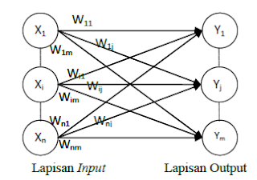Gambar 1. Model struktur JST

*Backpropagation* adalah algoritma pembelajaran yang terawasi dan paling banyak digunakan, dengan lebih dari satu lapisan (*multi layer*) untuk mengubah bobot-bobot yang terhubung dengan neuron-neuron yang ada pada lapisan tersembunyinya [16].

Metode ini merupakan salah satu metode yang sangat baik dalam menangani masalah pengenalan pola-pola kompleks. Setiap unit yang berada di lapisan *input* terhubung dengan setiap unit yang ada di lapisan tersembunyi. Setiap unit yang ada di lapisan tersembunyi terhubung dengan setiap unit yang ada di lapisan *output*.

*Backpropagation* merupakan model jaringan saraf tiruan dengan layar jamak. Seperti halnya model jaringan saraf tiruan lainnya, Mendapatkan keseimbangan antara kemampuan jaringan untuk mengenali pola yang digunakan selama pelatihan serta kemampuan jaringan dalam memberi respon yang benar terhadap pola masukan yang serupa (tapi tidak sama) dengan pola yang dipakai selama pelatihan.

# HASIL DAN PEMBAHASAN

Variabel *input* untuk prediksi pelanggan listrik menurut jenis pelanggan :

X1 = Rumah Tangga

X2 = Sosial

X3 = Pemerintah

X4 = Bisnis/Usaha

X5 = Industri

Variabel *output* adalah penetapan model arsitektur terbaik berupa prediksi pelanggan listrik menurut jenis pelanggan. Untuk mendapatkan nilai akurasi didapat apabila nilai *error* <=0.09 maka memiliki nilai 1 (benar), dan apabila memiliki nilai >=0.05 memiliki nilai 0 atau bernilai salah.

Data Pelatihan *(Training)* pada penelitian ini jumlah pelanggan menurut jenis pelanggan pada tahun (2018-2021) dan target ditahun (2021) seperti yang ditunjukkan pada tabel berikut:

Tabel 2. Data Pelatihan

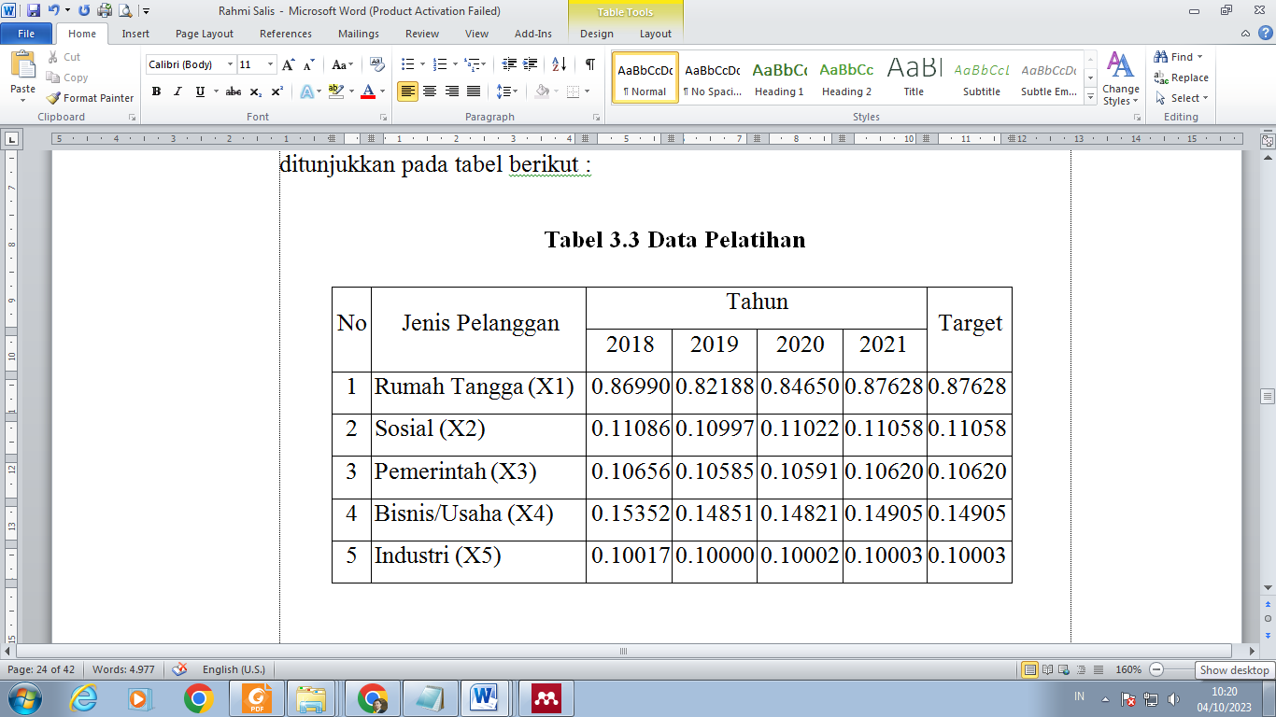

Sedangkan data Pengujian *(Testing)* data jumlah pelanggan menurut jenis

pelanggan pada tahun (2019-2022) dan target ditahun (2022) seperti yang ditunjukkan pada tabel berikut :

Tabel 3. Data Pengujian

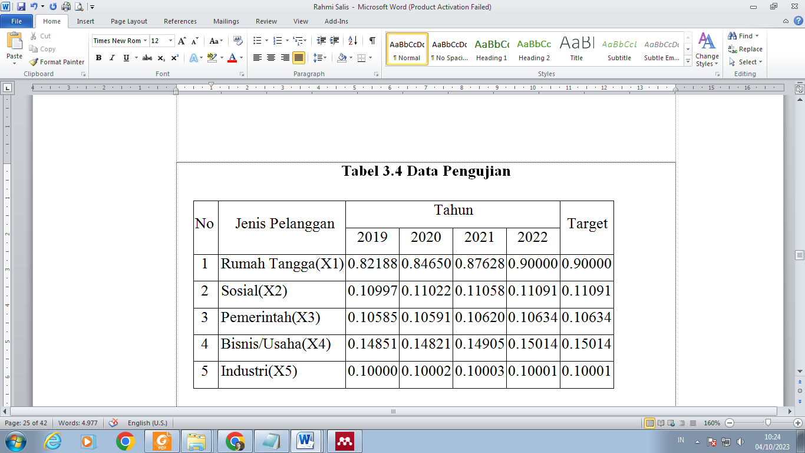

Berdasarkan tabel jumlah pelanggan menurut jenis pelanggan terdiri dari 4 *input* dan 1 *output*. Model arsitektur yang digunakan pada penelitian ini adalah adalah 4-25-1-1, 4-45-1-1, 4-75-1-1, 4-85-1-1, dan 4-100-1-1 dengan bantuan *software Matlab* dengan *script* kode dan optimasi parameter seperti berikut:

*>> net=newff(minmax(P),[hidden,targe],{'tansig','logsig'},'traingd');*

*>> net.IW{1,1};*

*>> net.b{1};*

*>> net.LW{2,1};*

*>> net.b{2};*

*>> net.trainParam.epochs= 2500000;*

*>> net.trainParam.goal = 0.001;*

*>> net.trainParam.Lr = 0.1;*

*>> net.trainParam.show = 1000;*

*>> net=train(net,P,T)*

*>> [a,Pf,Af,e,Perf]=sim(net,P,[])*

*>> PP=[input data pengujian]*

*>> TT=[output pengujian]*

*>> [a,Pf,Af,e,Perf]=sim(net,PP,[])*

Hasil pelatihan JST model 4-45-1-1 menggunakan *software* matlab dengan *epochs* 31, MSE pelatihan 0.0009692780 seperti yang ditunjukkan pada gambar berikut :

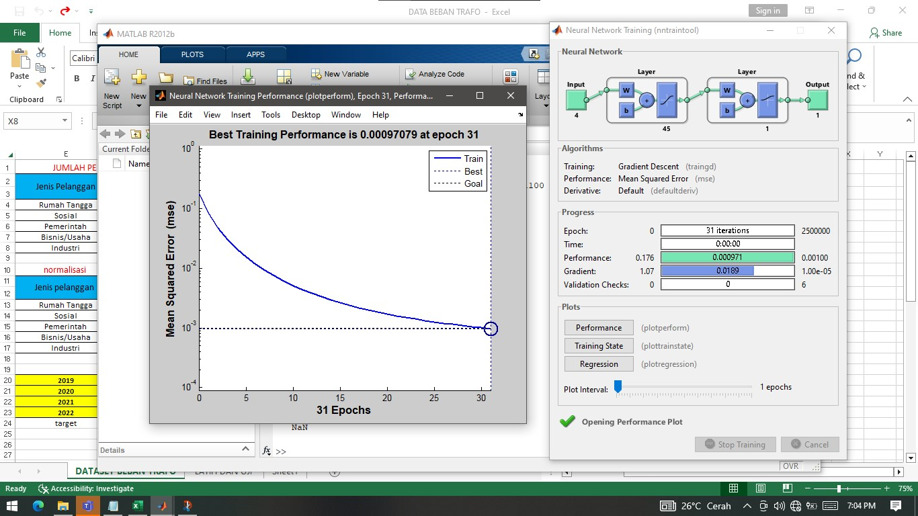

Gambar 2. Hasil *Epoch Training* dengan Arsitektur 4-45-1-1

Berikut hasil data pelatihan dan pengujian untuk model JST 4-45-1-1 seperti pada tabel 4 dan 5 berikut:

Tabel 4. Hasil Pelatihan Model 4-45-1-1

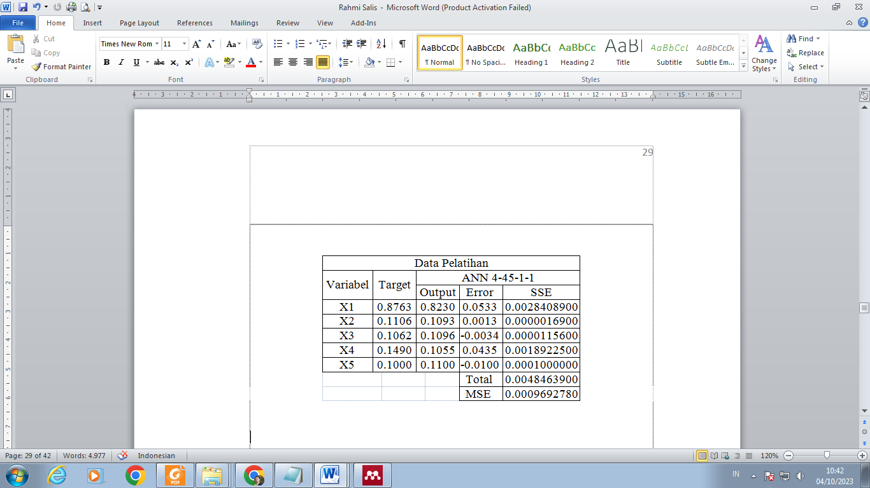

Tabel 5. Hasil Pengujian Model 4-45-1-1

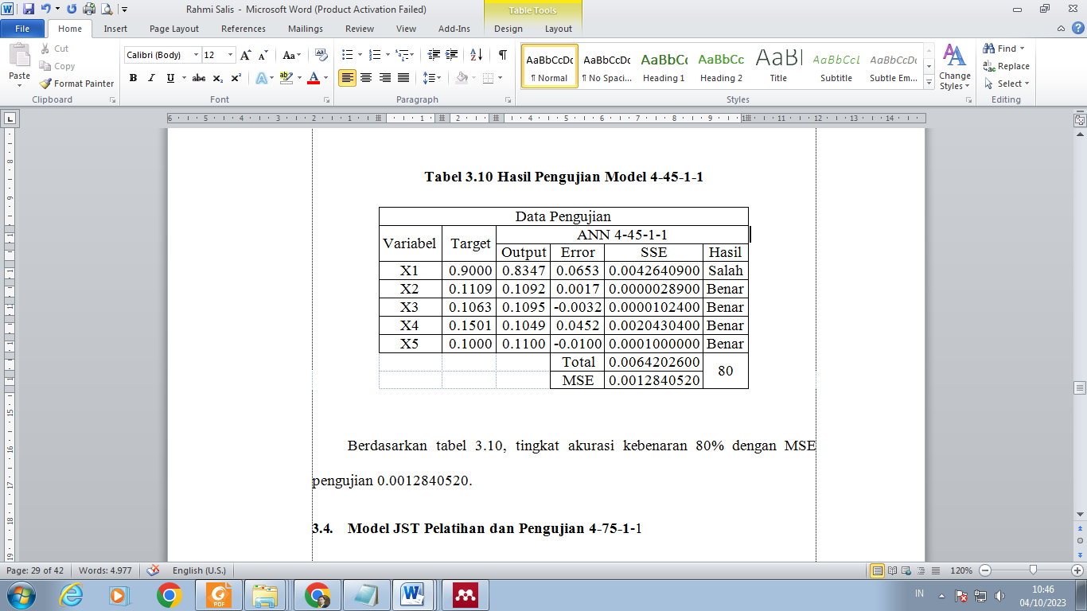

Berdasarkan tabel 5, tingkat akurasi kebenaran pada pengujian model arsitektur  
4-45-1-1 adalah 80% dengan MSE

pengujian 0.0012840520.

# KESIMPULAN

Berdasarkan perhitungan yang telah dilakukan terhadap prediksi pelanggan listrik menurut jenis pelanggan menggunakan algoritma *Backpropagation*, dapat disimpulkan bahwa:

1. Jaringan saraf tiruan dengan menggunakan motode *Backpropagation* dapat menggunakan *software Mabtab* disimpulkan bahwa metode *Backpropagation* dapat dijadikan sebagai metode prediksi yang cukup *efektif* dalam memprediksi Pelanggan Listrik Menuurt Jenis Pelanggan.
2. Algoritma *Backpropagation* dapat dilakukan dengan menggunakan 5 variabel, yakni: Rumah Tangga (X1), Sosial (X2), Pemerintah (X3), Bisnis/Usaha (X4), Industri (X5). Setelah dilakukan percobaan dalam proses pelatihan dan pengujian dapat dihasilkan dari pemilihan model arsitektur terbaik adalah 4-45-1-1 dengan tingkat akurasi 80%, *Epoch* 31, MSE Pengujian 0.0012840520, dan MSE Pelatihan 0.0009692780.

# DAFTAR PUSTAKA

[1] A. Kristianto, S. Handoko, and Karnoto, “Aplikasi Jaringan Syaraf Tiruan untuk Proyeksi Kebutuhan Energi Listrik Provinsi D.I.Yogyakarta Tahun 2016-2025,” *TRANSIENT J. Ilm. Tek. Elektro UNDIP*, vol. 7, no. 2, pp. 1–7, 2018.

[2] D. Setyowati and S. Sunardiyo, “Prakiraan Kebutuhan Energi Listrik dengan Jaringan Saraf Tiruan (Artificial Neural Network) Metode Backpropagation Tahun 2020-2025,” *J. EECCIS (Electrics, Electron. Commun. Control. Informatics, Syst.*, vol. 14, no. 1, pp. 6–9, 2020.

[3] Purwoharjono, “Penerapan Metode Jaringan Syaraf Tiruan Untuk Prediksi Kebutuhan Beban Listrik,” *ALINIER J. Artif. Intell. Appl.*, vol. 2, no. 1, pp. 46–54, 2021.

[4] S. Sahrul, P. Purwoharjono, and R. Gianto, “Peramalan Kebutuhan Energi Listrik Menggunakan Metode Gabungan,” *J. Sist. dan Teknol. Inf.*, vol. 11, no. 3, pp. 412–418, 2023.

[5] F. Annasiyah and M. Prastuti, “Peramalan Konsumsi Energi Listrik untuk Sektor Industri di PT PLN (Persero) Area Gresik Menggunakan Metode Time Series Regression dan ARIMA,” *J. Sains dan Seni ITS*, vol. 12, no. 1, pp. 1–7, 2023.

[6] A. Hasibuan and W. V. Siregar, “Prakiraan Kebutuhan Energi Listrik Kota Subulussalam Sampai Tahun 2020 Menggunakan Metode Analisis Regresi,” *RELE (Rekayasa Elektr. dan Energi) J. Tek. Elektro*, vol. 1, no. 2, pp. 57–61, 2019.

[7] P. Mangera, “Perkiraan Kebutuhan Energi Listrik Jangka Panjang Pada Pt. Pln (Persero) Wilayah Papua Dan Papua Barat Area Merauke Dengan Menggunakan Metode Regresi Linier,” *Mustek Anim Ha*, vol. 7, no. 3, pp. 247–256, 2018.

[8] M. B. Fadillah, D. Y. Sukma, and Nurhalim, “Analisis Prakiraan Kebutuhan Energi Listrik Tahun 2015-2024 Wilayah Pln Kota Pekanbaru dengan Metode Gabungan,” *J. Mhs. Jom FTEKNIK*, vol. 2, no. 2, pp. 1–10, 2015.

[9] B. Fachri, A. P. Windarto, and I. Parinduri, “Penerapan Backpropagation dan Analisis Sensitivitas pada Prediksi Indikator Terpenting Perusahaan Listrik,” *J. Edukasi dan Penelit. Inform.*, vol. 5, no. 2, p. 202, 2019.

[10] M. N. H. Siregar, “Model Arsitektur Artificial Neural Network pada Pelanggan Listrik Negara (PLN),” *InfoTekJar (Jurnal Nas. Inform. dan Teknol. Jaringan)*, vol. 3, no. 1, pp. 1–5, 2018.

[11] Q. C. Feng and X. Wang, “Pengenalan Kecerdasan Buatan (Artificial Intelligence) Kepada Para Remaja,” *Procedia Comput. Sci.*, vol. 166, pp. 310–314, 2022.

[12] M. D. Yalidhan, “Implementasi Algoritma Backpropagation Untuk Memprediksi Kelulusan Mahasiswa,” *Klik - Kumpul. J. Ilmu Komput.*, vol. 5, no. 2, p. 169, 2018.

[13] B. A. B. Ii, “Jbptunikompp-Gdl-Andriansya-19792-7-Babii--I,” pp. 4–25.

[14] Z. Z. R. Permana, S. T. Rasmana, and I. Puspasari, “Prediksi Jarak Bola pada Citra Kamera Katadioptrik menggunakan metode Artifical Neural Network,” *ELKOMIKA J. Tek. Energi Elektr. Tek. Telekomun. Tek. Elektron.*, vol. 9, no. 2, pp. 279–292, 2021.

[15] M. Ulfa, “Penerapan Jaringan Syaraf Tiruan Prediksi Kebutuhan Alat Lampu Penerangan Jalan Umum (LPJU) dengan Metode Backpropagation,” *J. Abdi Ilmu*, vol. 14, no. 1, pp. 59–65, 2021.

[16] N. Rahayu and H. Mustafidah, “Perbandingan Ketepatan Pola Data pada Jaringan Backpropagation Berdasarkan Metode Pembobotan Random dan Nguyen Widrow,” *Sainteks*, vol. 19, no. 1, pp. 27–38, 2022.